כסף / הלאונג׳

פרידמן ותזמורת המוזיאון

מיכל גלנטי

עודק לאחרונה: 30.5.2021 / 6:03

ביום חמישי בערב הושק מיזם תרבותי חדש של מוזאון פתח תקוה לאמנות בשם  
"תזמורת המוזיאון".

את פני הבאים לאירוע ההשקה, בהם ראש עיריית פתח-תקווה רמי גרינברג, קיבלו  
רעות פרסטר מנהל המוזיאון, ומיכל אורן המנצחת והמנהלת המוזיקלית של התזמורת  
החדשה.

התזמורת החדשה הופיעה ברחבת המוזאון בביצוע מרגש של רפרטואר שנועד  
להתכתב עם התערוכות המוצגות במוזאון.

בנוסף הרכבים שונים של התזמורת ביצעו יצירות בחללי התצוגה. באירוע נכחו: מנכ״ל  
בנק הפועלים דב קוטלר ורעייתו חגית, מנכ״ל בנק לאומי חנן פרידמן ורעייתו ריק׳, חזי  
לביא, עזרא ולילי כהן ממחלבות גד, דליה פרשקר ועוד.

Explore attractive offers on our XC90 range

Volvo Cars

Discover the Volvo XC60 plug-in hybrid

Volvo Cars

Learn More

Explore attractive offers on our XC60 range

Volvo Cars

7א תאמינו איך נראה היום הפושע החתיך לרמי מיקס  
או9נה

משב רוח מרענן: המגמות המובילות מאווררי תקרה דח Y1  
בית ועיצוב

קישורים מקודמים ע"׳ □אבולה

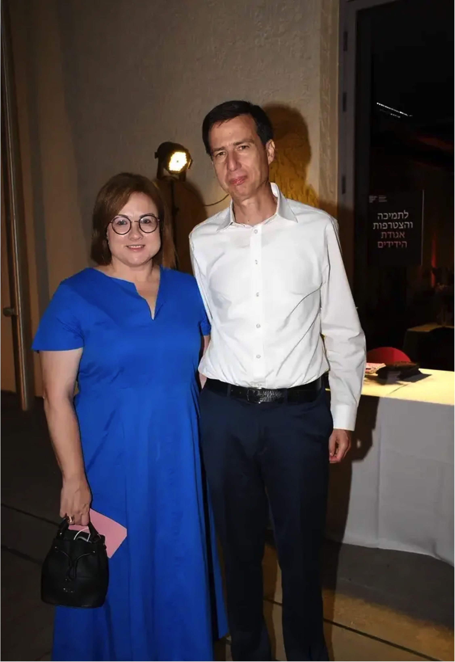

**חנן וריקי פרידמן / יה״צ**

עוד באותו נושא: מוזיאון, תזמורת, פתה תקווה

Explore attractive offers on the Volvo XC40 mild hybrid

ממומן | Volvo Cars

**People who bought a car on finance 2007-2021 could be owed £...**

Finance Claims Expert | ממומן

UK car finance scandal: Enter your reg to see if you're owed

ממומן | Finance Claims Expert

Explore attractive offers on the electric Volvo XC40

ממומן | Volvo Cars

החופשה הספרדית שלה: ק נדל לנר בשמלת לבנדר שקופה

**אופנה**

בנימין ושרה נתניה! ■עמדו בקרוב תחת החופה

סלבס

New Oedema Device Leaves Experts Speechless (It's Genius!)

ממומן | Health Insight Journal

Seniors With Swollen Legs & Feet (Oedema): You Need to See This

ממומן | Health Insight Journal

Use This and Never Have to Change Your Whipper Snipper Line Again

ממומן | UltraCut

The Most Realistic PC Game of 2024

ממומן | Raid: Shadow Legends

Learn More

Learn More

Install Now